新 书 推 荐

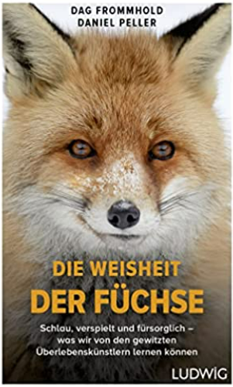
中文书名：《狐狸的智慧：聪明，有趣，关爱 — 我们可以学习的生存之道》
英文书名：The Wisdom of Foxes：CLEVER, PLAYFUL AND CARING – WHAT THESE SHREWD SURVIVAL ARTISTS CAN TEACH US
德文书名：Die Weisheit der Füchse
作 者：Dag Frommhold and Daniel Peller
出 版 社：Penguin Random House Verlagsgruppe GmbH
代理公司：ANA/ Lauren
页 数：400页
出版时间：2022年9月
代理地区：中国大陆、台湾
审读资料：电子稿
类 型：人文科普

内容简介：

狐狸的秘密生活–惊人且启发人心

红色的皮毛，琥珀色的眼睛，毛茸茸的尾巴：狐狸的美令人难以置信。它们同样聪明、精明和有趣。然而狐狸不仅聪明：它们还具有非凡的同理心和良好的沟通能力。它们有利他主义和自我牺牲的能力，能够培养亲密的情感关系，是体贴的伴侣和充满关爱的父母。狐狸证明给我们，可以通过建设性的讨论而不是侵略来取得更多的成就，智慧和灵活性可以让我们达到目的，无私最终会让每个人受益。

在《狐狸的智慧》中，狐狸专家达格·弗罗姆霍尔和丹尼尔·佩勒讲述了令人惊叹的故事，展示了狐狸的迷人之处——它们与我们的共同点远比想象的多，而且我们可以从这些无名英雄中学到很多东西。

达格·弗罗姆霍尔和丹尼尔·佩勒研究狐狸多年并开展了许多保护狐狸的活动。这本感人又充满智慧的书中的字里行间无不透露出作者对这一迷人的动物的透彻了解。

作者简介：

达格·弗罗姆霍尔（Dag Frommhold）从小就爱狐狸。作为一名作者，野生动物保护倡议的共同创始人和各种野生动物和自然保护组织的发言人，他多年来致力于保护狐狸及其同类。


丹尼尔·佩勒（Daniel Peller）由于重病而被迫放弃工作后，决定将生命献给狐狸。他经过二十多年的观察，与国际狐狸专家交流，并与野生动物收容所密切合作，现在是一位真正的狐狸专家。2017年，他成立了“Fox Aid”（援助狐狸）组织，负责管理其在线援助网络，并开展野生动物保护活动。

感谢您的阅读！
请将反馈信息发至：版权负责人
Email：Rights@nurnberg.com.cn
安德鲁·纳伯格联合国际有限公司北京代表处
北京市海淀区中关村大街甲59号中国人民大学文化大厦1705室, 邮编：100872
电话：010-82504106, 传真：010-82504200
公司网址：http://www.nurnberg.com.cn
书目下载：http://www.nurnberg.com.cn/booklist_zh/list.aspx
书讯浏览：http://www.nurnberg.com.cn/book/book.aspx
视频推荐：http://www.nurnberg.com.cn/video/video.aspx
豆瓣小站：http://site.douban.com/110577/
新浪微博：安德鲁纳伯格公司的微博_微博 (weibo.com)
微信订阅号：ANABJ2002


